安徽大学2015—2016学年第一学期
院/系 专业 姓名 学号
答 题 勿 超 装 订 线
------------------------------装---------------------------------------------订----------------------------------------线----------------------------------------

《高等代数(上)》考试试卷（A卷）

考场登记表序号

（时间120分钟）
题 号 | 一 | 二 | 三 | 四 | 总分
得 分
阅卷人

一、填空题（每小题3分, 共15分）
得分

1.设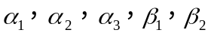是四维列向量，且四阶行列式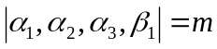，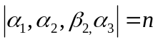，则 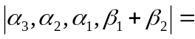_____________．

- 设A，B均为3阶方阵，A的第3行的（-2）倍加到第2行得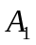,B的第2列加到第1列得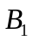，且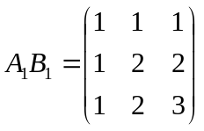,则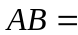 ______________.

3.设线性映射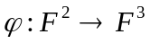,使得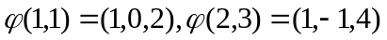,则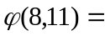 .

- 设是n阶矩阵，是n维列向量，若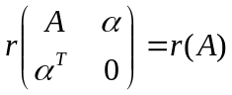,则线性方程组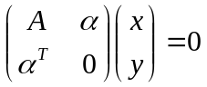有无非零解 .（有或无）

5.若向量组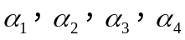线性无关，则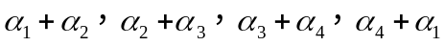线性 .
（无关或相关）

二、选择题（每小题3分，共15分）
得分

6. 设4阶行列式的第一行元素依次为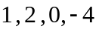，第三行元素的余子式依次为
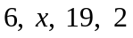，则=（ ）.
A. 1 B. 7 C.  D. 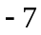

7. 设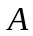是矩阵， 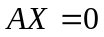仅有零解的充要条件是（ ）.
A．的行向量线性无关 B．的行向量线性相关
C．的列向量线性无关 D．的列向量线性相关

8. 设均为阶方阵，若由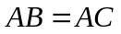，必能推出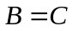.则应满足的条件是（ ）.
A．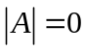 B．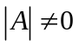 C．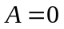 D．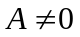

9. 设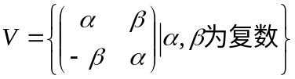,则作为实数域上的线性空间的维数是 ( ).
A.2 B. 3 C.4 D. 8

10. 设A为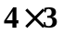阶矩阵，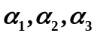是非齐次线性方程组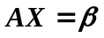的三个线性无关的解，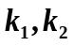为任意常数，则的通解为（ ）.
(A) 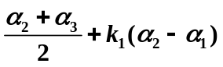 (B) 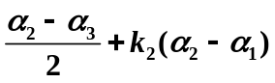
(C) 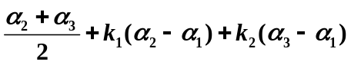 (D) 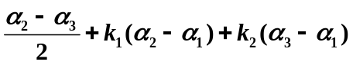

三.计算题（每小题10分，共40分）
得分

11. 计算阶行列式：
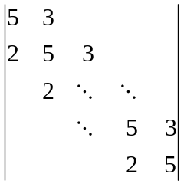 .

12. 设矩阵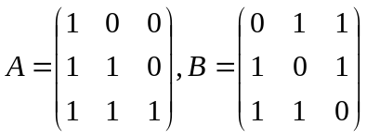，矩阵满足，，是三阶单位阵，求.

13. 求由基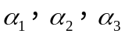到基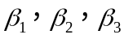的过渡矩阵，并求向量在基下的坐标. 其中,,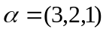

14 .设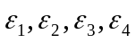为4维线性空间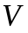的一个基, 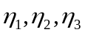为3维线性空间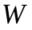的一个基, 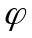为到的线性映射, 且这两个基下的矩阵为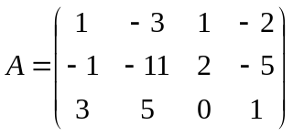, 求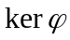及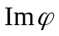.

四.证明题（第小题10分, 共30分)
得分

15. 设均为阶对称阵, 证明: 为对称阵的充要条件是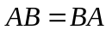.

16. 设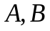为数域上的矩阵, 证明:与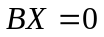同解的充要条件是存在可逆矩阵，使得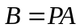.

17.设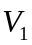与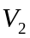分别是齐次线性方程组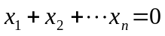与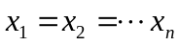的解空间，证明：

